**Nava Vivas Ana Paola**

**INSTITUTO POLITÉCNICO NACIONAL ESCUELA SUPERIOR DE CÓMPUTO GRUPO: 2CM10 REDES DE COMPUTADORAS 13/02/2017**

Reporte Práctica 2

**OBSERVACIÓN DE LA ESTRUCTURA DE UN PROTOCOLO UTILIZANDO UN ANALIZADOR DE PROTOCOLOS**

Primero se le hizo ping a la pagina web [www.ipn.mx](http://www.ipn.mx) a través de la línea de comandos de Windows, hacer ping es como enviar un paquete de datos a dicha página y esperar una respuesta, si la página responde es porque se estableció una conexión, eso quiere decir indirectamente que se cuenta con acceso a la web. Al hacer ping también se puede ver cuánto tardó la información en ir y venir.

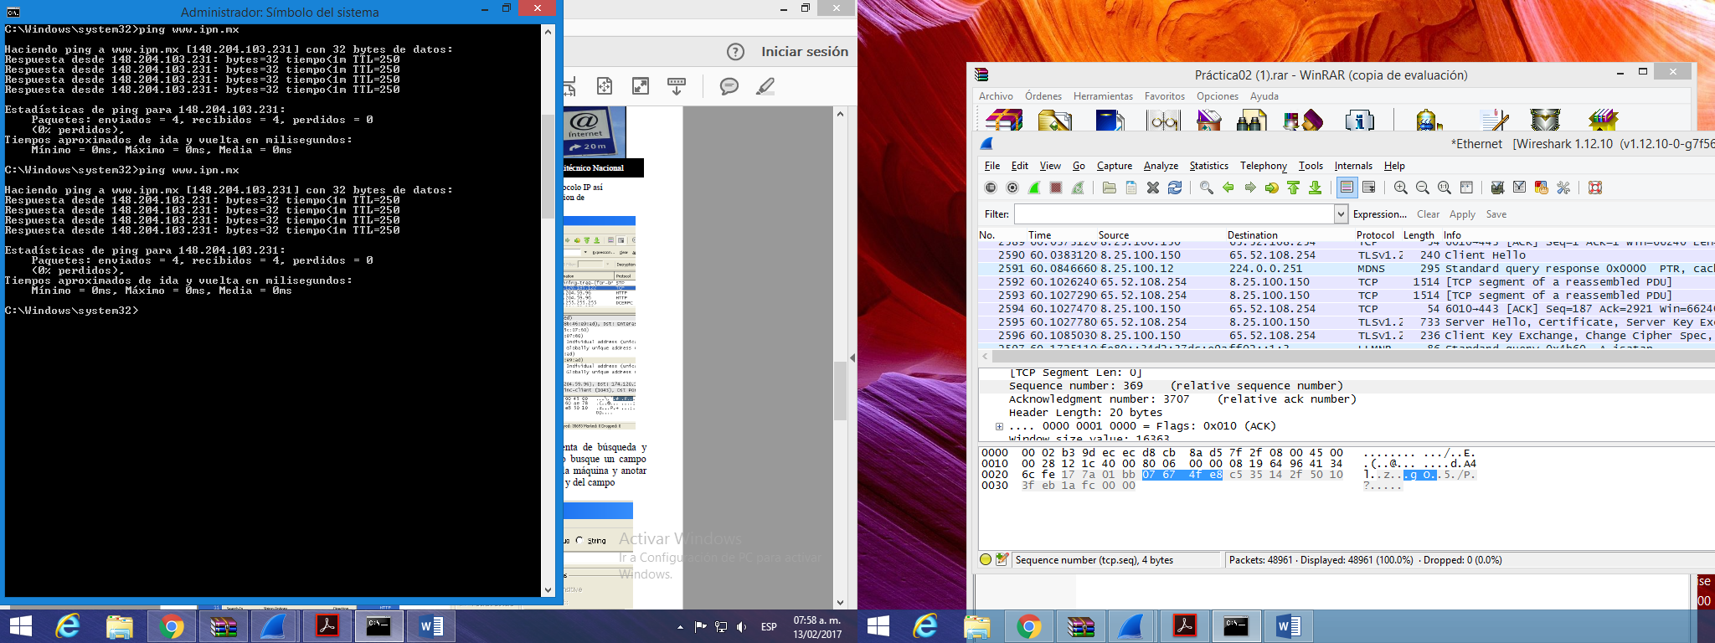

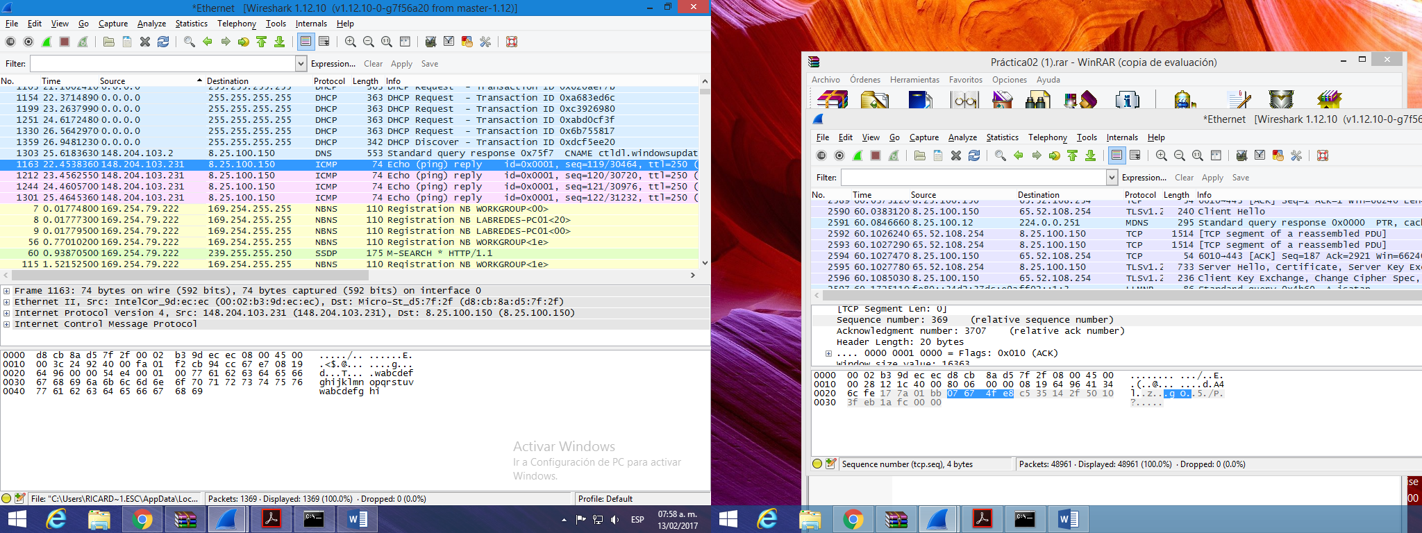

En esta captura se pueden observar 4 protocolos distintos en la columna de ‘’Protocol’’, que son DHCP, NBNS, ICMP y SSDP.

**DHCP**

Significa Protocolo de configuración de host dinámico. Es un protocolo que permite que un equipo conectado a una red pueda obtener su configuración (principalmente, su configuración de red) en forma *dinámica* (es decir, sin intervención particular). Sólo tiene que especificarle al equipo, mediante DHCP, que encuentre una [dirección IP](http://es.ccm.net/contents/ip.php3) de manera independiente. El objetivo principal es simplificar la administración de la red.

Todos los dispositivos en una red basada en TCP/IP deben tener una dirección IP de unidifusión único para tener acceso a la red y sus recursos. Sin DHCP, direcciones IP para equipos nuevos o que se mueven de una subred a otro deben configurarse manualmente; Direcciones IP para equipos que se quitan de la red deben ser reclamadas manualmente.

Con DHCP, todo este proceso está automatizado y administrar de forma centralizada. El servidor DHCP mantiene un grupo de direcciones IP y concede una dirección a cualquier cliente DHCP cuando se inicia en la red. Debido a que las direcciones IP son dinámicas (alquilado) en lugar de estática (permanentemente asignado), se devuelven automáticamente direcciones ya no está en uso a la agrupación de reasignación.

**ICMP (*Protocolo de mensajes de control de Internet*)**:

Es un [protocolo](http://es.ccm.net/contents/protocol.php3) que permite administrar información relacionada con errores de los equipos en red. Si se tienen en cuenta los escasos controles que lleva a cabo el [protocolo IP](http://es.ccm.net/contents/protip.php3), ICMP no permite corregir los errores, sino que los notifica a los protocolos de capas cercanas. Por lo tanto, el protocolo ICMP es usado por todos los [routers](http://es.ccm.net/contents/lan/routeurs.php3) para indicar un error (llamado un *problema de entrega*).

**NBNS o NetBT (también conocido como NBT):**

Es el protocolo que define cómo se implementan los servicios de red que proporcionan aplicaciones para posterior uso de los servicios inferiores.

NetBIOS proporciona a los programas una serie uniforme de comandos para solicitar los servicios de niveles inferiores necesarios para comunicar equipos a través de la red.

**SSDP:**

El Simple Service Discovery Protocol, es un método para que los dispositivos conectados a una red descubran servicios contactables como impresoras y servidores.También permite que otros dispositivos en la red detecten el nuevo nodo. Los procedimientos de SSDP se basan en una multidifusión IP, que es como una lista de correo registrada en una dirección IP particular (todos los mensajes enviados a esa dirección IP se envían a todos los miembros de la lista). Las comunicaciones con SSDP se etiquetan con un número de puerto, lo cual es una práctica estándar en las redes TCP/IP.

Se ejecutó en la línea de comandos ‘’ipconfig/all’’ para averiguar la dirección física de la máquina (D8-CB-8A-D5-7F-2F), la ip de la misma (8.25.100.150) y la ip del enrutador(8.25.100.1) y la dirección DNS del servidor (148.204.103.2).

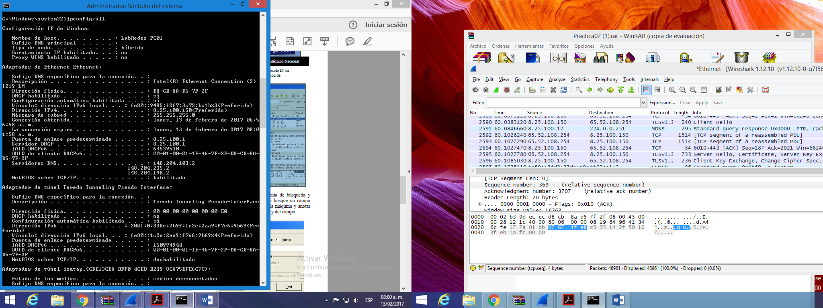

En el Wireshark hay una herramienta de búsqueda, durante la practica la utilicé para encontrar información sobre la dirección MAC.

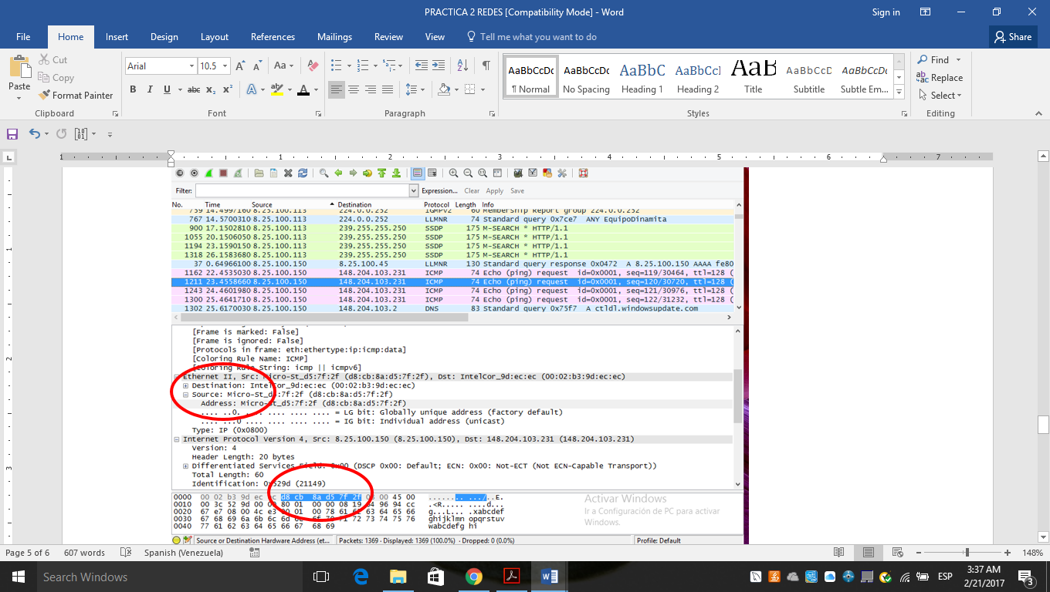

Esa misma herramienta también la utilicé para encontrar la dirección IP.

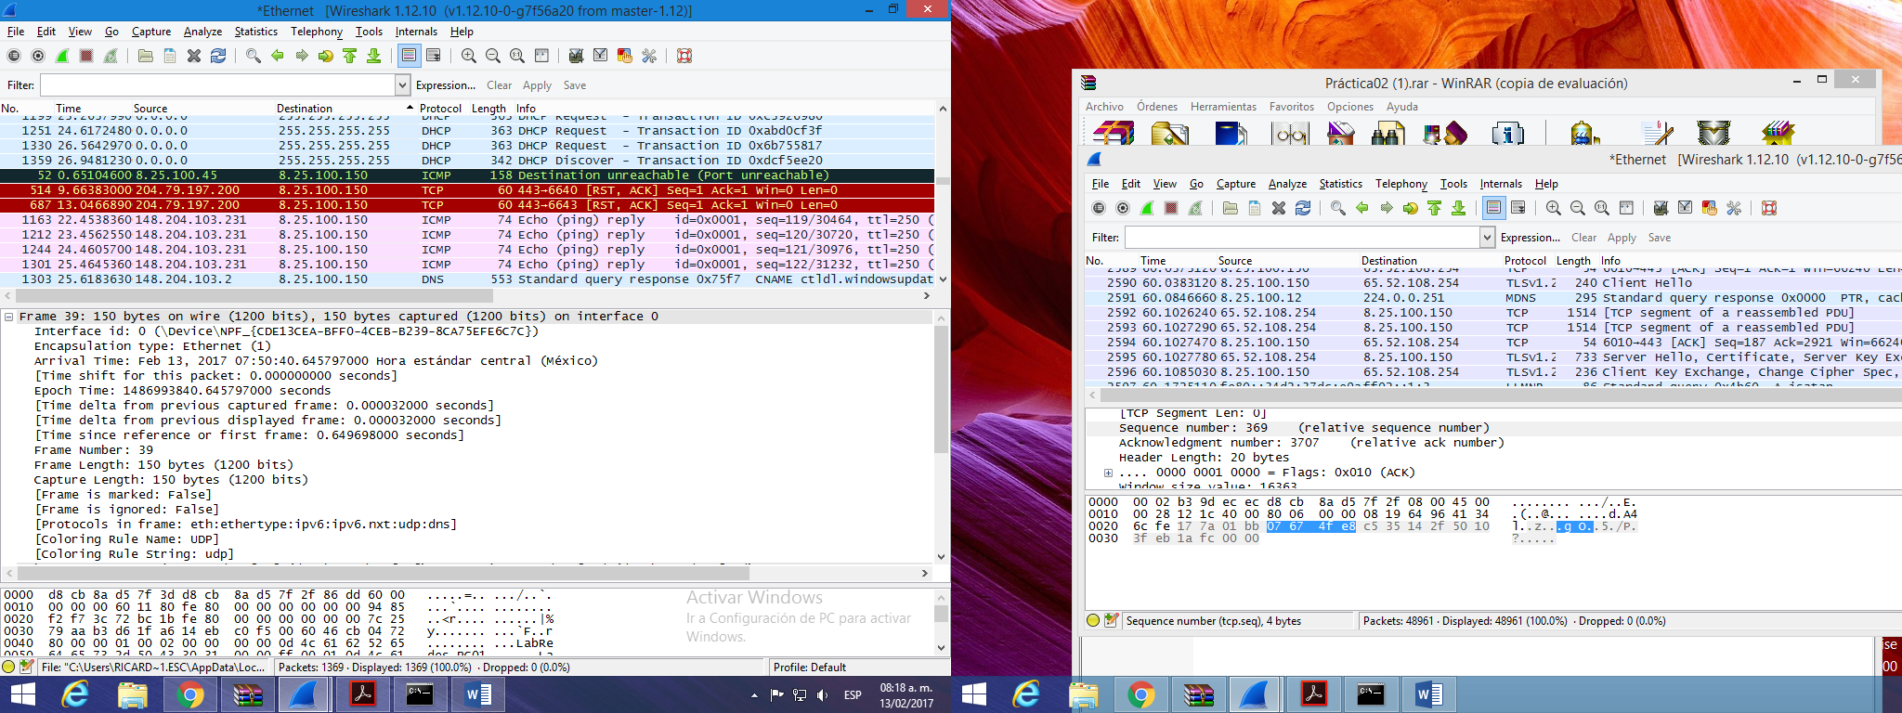

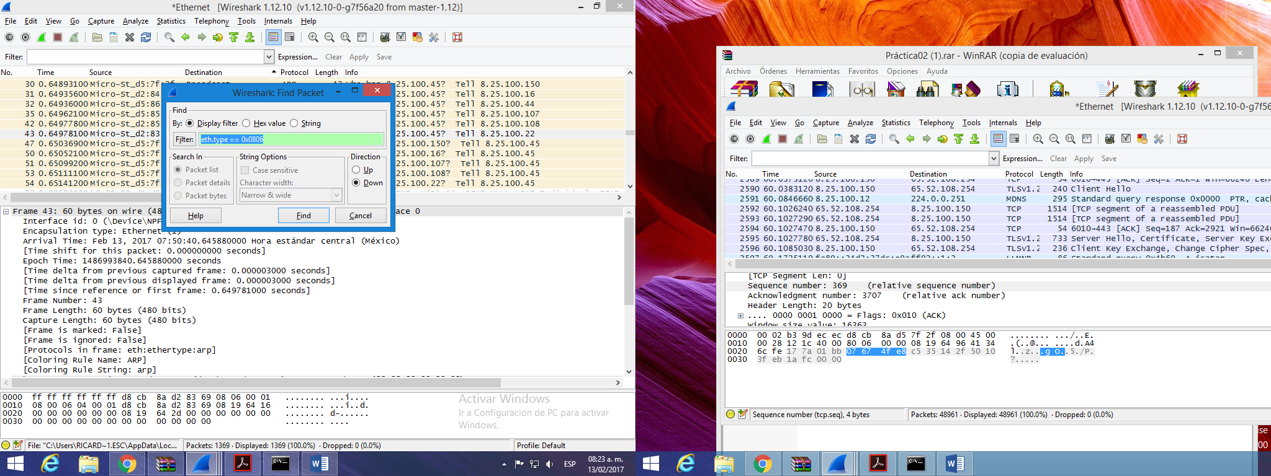

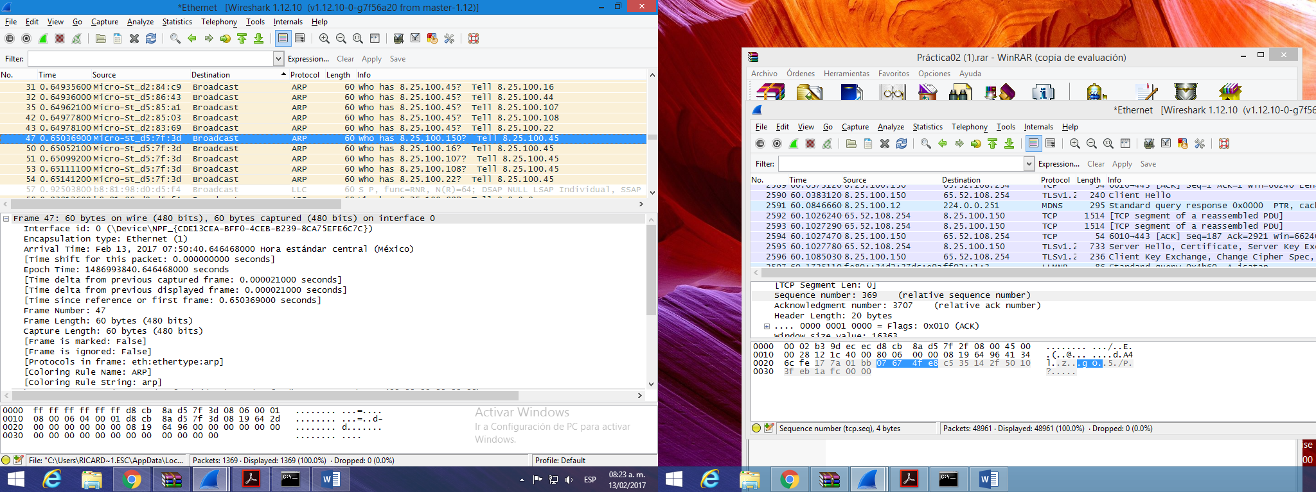

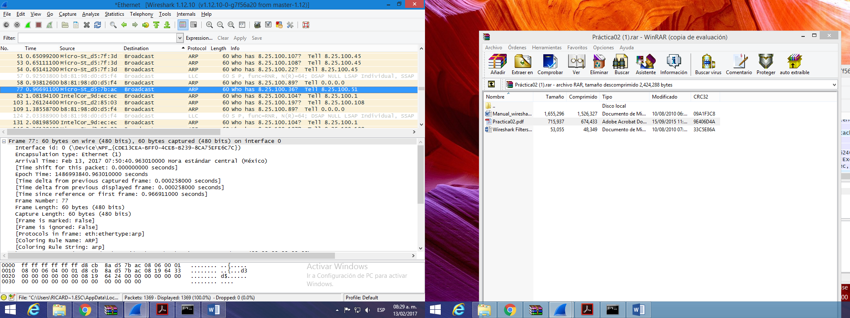

**Ether Type**

Este campo indica el tipo de protocolo que está ocupando el formato de la trama Ethernet versión II. En otras palabras, diferencia los distintos tipos de protocolos de capas superiores que puedan ocupar Ethernet. IP tiene un Ether Type de valor 0x0800 y ARP tiene valor 0x0806.

Esta parte de la práctica la hice desde mi casa, y por eso la IP cambió…

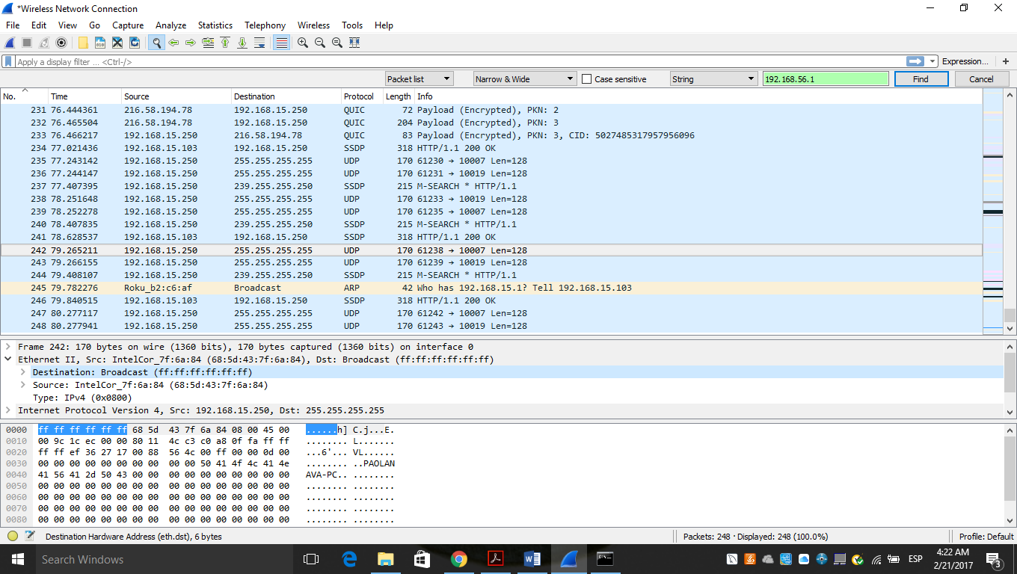

En la imagen anterior se puede ver que la señal que envía la IP es broadcast, es decir, es enviada a todos los dispositivos que están conectados a la misma red.

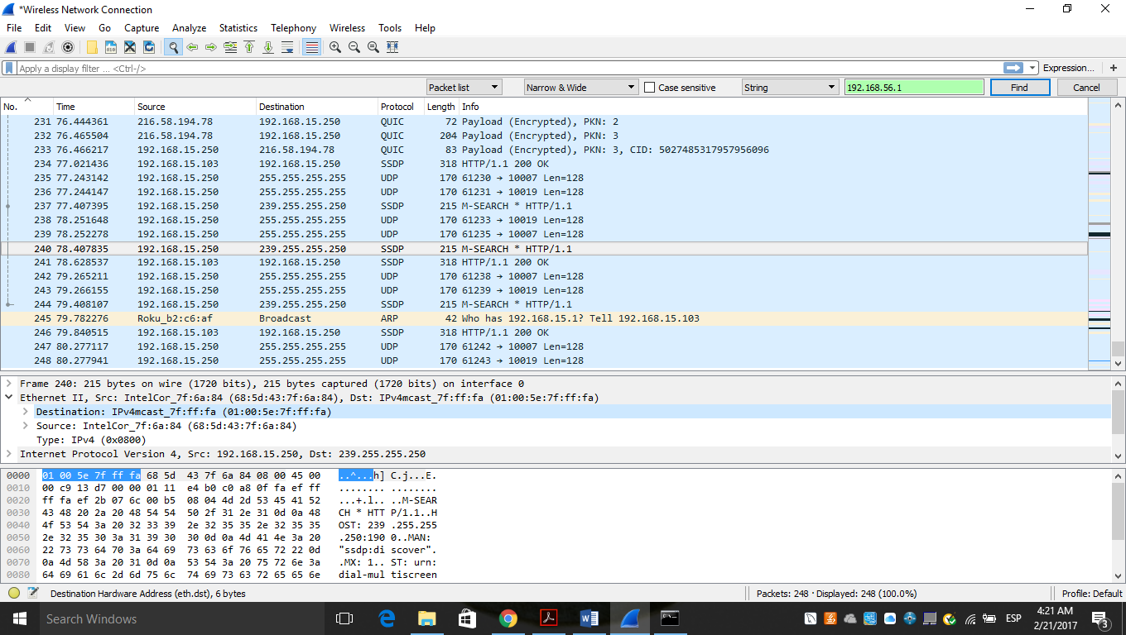

En la imagen anterior, se ve que la señal no es Broadcast y que se envía a una dirección MAC específica.

1. Investigar que protocolo de la familia TCP/IP es orientado a conexión.

Frame Relay

1. Anote el nombre de algún campo que tenga que ver con:

La entrega en orden:

TCP

La segmentación (fragmentación) dentro del protocolo IP :

UDP

El control de error :

TCP

Referencias

<http://es.ccm.net/contents/261-el-protocolo-dhcp>

<https://technet.microsoft.com/es-es/library/dd145320(v=ws.10).aspx>

<http://es.ccm.net/contents/265-el-protocolo-icmp>

<https://es.wikipedia.org/wiki/NetBT>